Урок - «тріада»
“Рух тіл під дією декількох сил”

Підготувала вчитель фізики
Дерев’янчук Наталія Юріївна

Рух тіл під дією декількох сил
Мета. Узагальнити та систематизувати знання про рух тіла під дією декількох сил, перевірити вміння застосовувати знання під нас розв'язку задач, під час експерименту; розвивати логічне мислення, удосконалювати навички розв'язку експериментальних задач; виховувати навички працювати колективно.
Тип уроку. Урок-«Тріади». Учні працюють у групах із трьох осіб. Або всі троє беруть участь у вправі, або два учні беруть участь у рольовій грі, а третій – спостерігає за процесом і робить записи, щоб поділитися з своїми думками з іншими учасниками. Учні виконують роль спостерігача чи реєстратора по черзі.
Обладнання. Прилади для виконання експериментальних задач — брусок, лінійка, дерев'яна поверхня, динамометр (2 шт.), вантаж на нитці, картки з задачами, портрет Ісаака Ньютона.
Вчення без роздумів — марна трата часу.
Конфуцій
Вступне слово учителя.
У Ньютоновому законі все, неначе на долоні: F — то сила, т — то маса, а — прискорення, Окраса рухів всіх, прямих й не дуже. А прискоренню байдуже чи до центра, чи від нього, був би рух лише, й дорога.
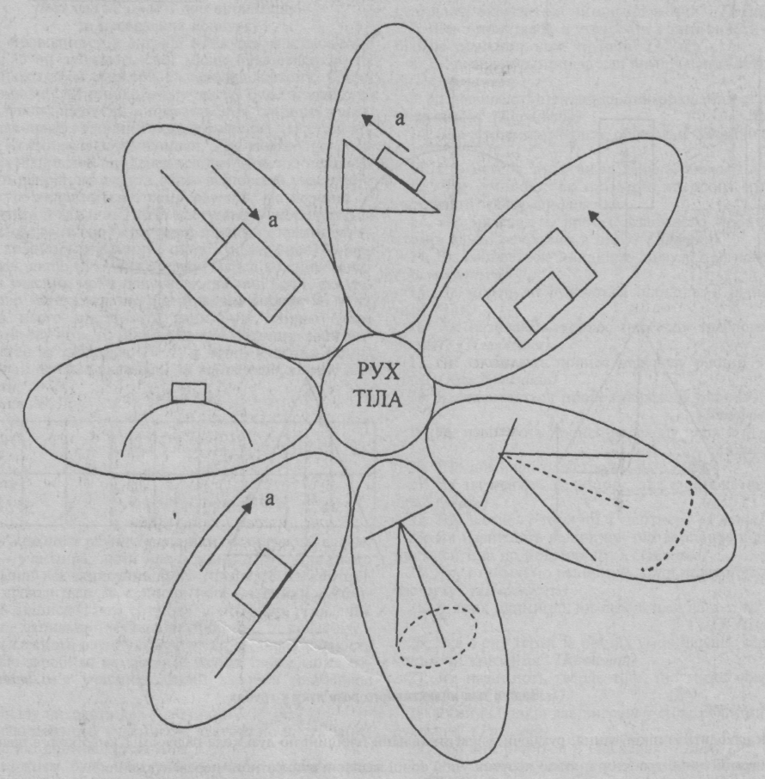
Вчитель. Сьогодні вам необхідно показати, як ви працюєте колективно, проявити свої індивідуальні здібності під час розв'язку задач, експериментальні навички. Ваша оцінка - результат колективної роботи, яку ви оцінюєте самостійно.
Вчитель. Зараз свої знання покажуть «теоретики». (Від кожної групи виходять «теоретики», тягнуть пелюстки від «ромашки» і записують алгоритм розв'язку задачі на дощці, відповідь оцінюється у 2 бали..
Вчитель. Вміння застосовувати знання для розв'язку експериментальних задач - покажуть «експериментатори». Вони самостійно оберуть своє завдання і почнуть працювати. (Представники-«експериментатори» від кожної групи виходять і тягнуть картку-завдання, відповідь оцінюється у 3 бали.
Перевірка уваги. (Правильна відповідь оцінюється 1 балом).
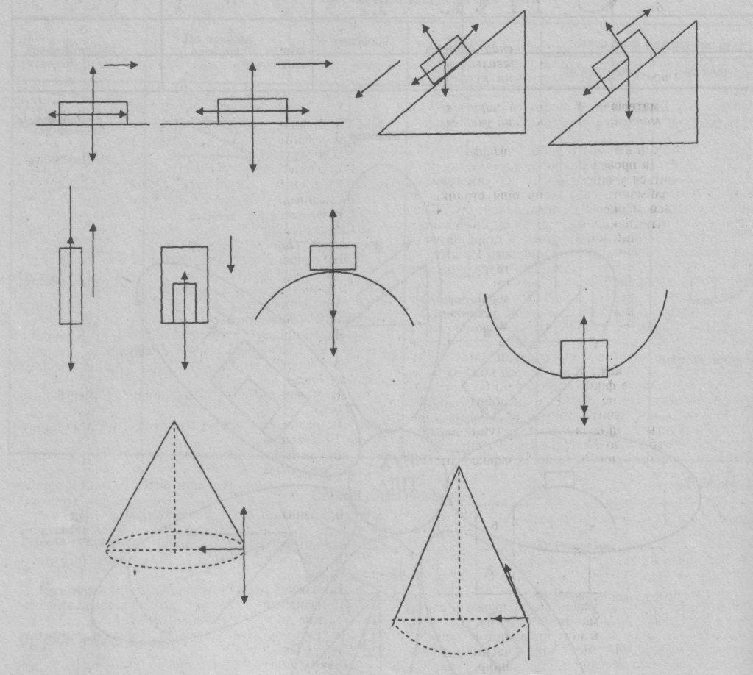
(Пропонується 10—12 малюнків на рух тіла з деякими помилками, учням потрібно знайти їх.

Вчитель. Перевіряємо виконання алгоритму розв'язку задач. (Після заслуховування учнів, виправлення помилок, питання до групи). Складіть задачу на цей алгоритм. (Правильна відповідь — 1 бал).
«Експериментатори» звітують про виконану роботу (аркуші паперу закріплюють на дошці).
Вчитель. А зараз групі надається можливість розв'язати задачу, яку оберуть лідери груп.
(Лідери від груп одержують конверт із задачами (Самостійна робота в групах, результати закріплюються на дошці).
Вчитель. Прослухаємо, де знайшли застосування у навколишньому середовище данні поняття. Зараз наші «допитливі» познайомлять нас зі знахідками.
(Можливі виступи: про вагу, невагомість, перевантаження під час руху з прискоренням, як фізика допомагає робітникам ДАІ під час аварій, якщо зникне тертя, вага тіла та інші виступи, які учні одержали заздалегідь).
Вчитель. Як бачите, закони фізики часто застосовуються в нашому житті. І набуті знання знайдуть застосування в оволодінні майбутньою професією.
Завдання для експериментаторів
- За допомогою конічного маятника визначити рівнодійну силу, яка діє на тіло під час руху по колу під дією сили тяжіння і сили пружності.
- За допомогою динамометра визначити коефіцієнт тертя під час рівномірного руху тіла по горизонтальній поверхні.
- За допомогою динамометра визначити прискорення руху тіла вертикально вгору.
- За допомогою лінійки визначити коефіцієнт тертя під час зісковзування тіла з похилої площини.
Задачі для колективного розв'язку у групах
- Літак виходить із пікірування, рухаючись у вертикальній площині по дузі кола радіусом 1 км. Якою є швидкість літака в нижній точці траєкторії, якщо льотчик у цій точці зазнає п'ятикратного перевантаження?
- Мотоцикліст рушає з місця і під дією сили тяжіння 214 Н розганяється на горизонтальній ділянці шляху довжиною 250 м. Коефіцієнт опору рухові – 0,04. Яка досягається швидкість? Маса мотоцикліста з мотоциклом 180 кг.
- Кулька масою 200 г, прив'язана ниткою до підвісу, рухається зі сталою швидкістю, описуючи в горизонтальній площині коло. Визначте швидкість кульки та період обертання по колу, якщо довжина нитки 1 м, а її кут із вертикаллю становить 60°.
- Автомобіль масою 2 т підіймається по дорозі з ухилом 0,2. На ділянці шляху 32 м швидкість автомобіля зросла від 21,6 км/год до 36 км/год. Вважаючи рух автомобіля рівноприскореним, визначте силу тяги двигуна. Коефіцієнт опору рухові - 0,02.
Підсумок уроку. Оголошуються результати гри. Визначаються найактивніші учасники.
Домашнє завдання. Проаналізувати помилки, допущені під час гри.

